**줄서서 먹는 빵집 '오월의 종'···하루아침에 불량식품 된 사연**

2019.01.15 09:18

<https://news.joins.com/article/23289018>

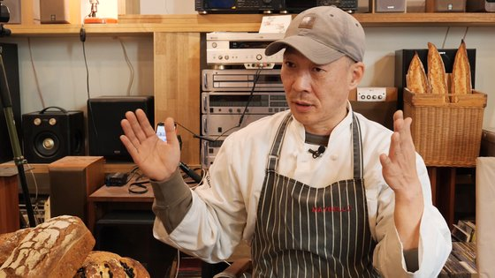

지난 5일 서울 한남동 오월의 종 매장에서 만난 정웅 대표가 온라인 식품 유통 플랫폼 진출 당시 상황을 설명하고 있다.

 “불량식품 제조업자라니. 허탈했죠.”   
지난 5일 서울 용산구 한남동에 있는 유명 빵집 ‘오월의 종(May Bell)’에서 만난 정웅(51) 대표의 얘기다. 정 대표는 2015년 ‘동네 맛집의 인기 제품을 전국에서 맛보게 하자’란 콘셉트로 서비스를 시작한 온라인 식품 유통 플랫폼 ‘마켓컬리’에 입점했다. 아는 사람만 아는 동네 유명 빵집이나 떡집, 반찬 가게를 발굴해 더 많은 소비자와 연결한다는 취지에 공감한 정 대표였지만 1년도 안 돼 마켓컬리와의 협업을 포기해야만 했다. 식품위생법상 식품회사가 유통회사를 통해 식품을 판매하려면 식품제조업으로 허가받아야 한다는 규제 때문이었다. 오월의 종과 같은 소규모 베이커리는 ‘즉석판매제조업체’로 분류된다. 온라인 판매를 하려면 식품제조업체로 새 허가를 받아야 한다는 뜻이다. 정 대표는 “음식의 종류에 따라 다르겠지만, 빵의 경우 계산해보니 식품제조업 허가를 받기 위한 설비를 갖추는데 대략 2억~3억원의 비용이 든다”며 “감당하기 힘든 게 아니라 불가능한 상황으로 받아들였다”고 했다. 그는 난생처음 법정에도 섰다. 사연은 이랬다.

동영상 재생 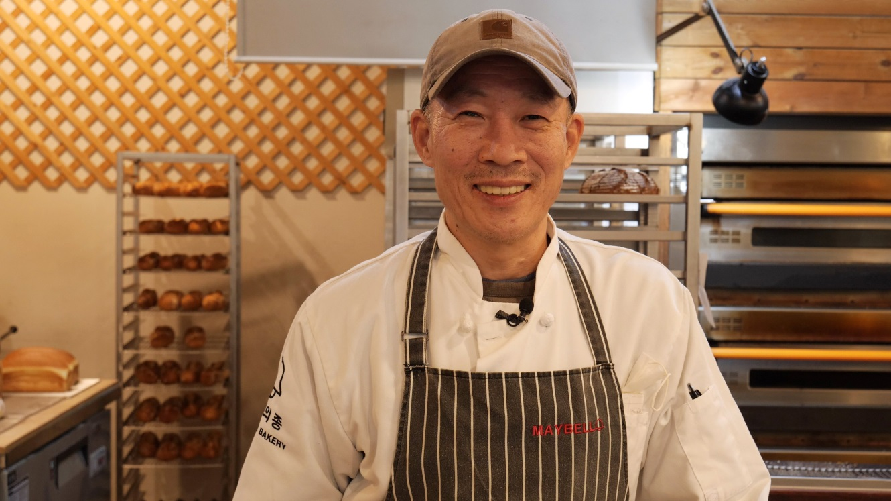

**질의 :이미 입소문을 타고 유명했던 오월의 종이다. 온라인 유통업체 입점을 결정한 이유는.**

응답 :

**“당시 마켓컬리가 굉장히 신선한 계획을 가지고 있었다. 빵이란 것이 기한이 있는데 그 기한 안에 신선도가 떨어지지 않는 상태에서 최종 소비자에게 전달할 수 있다는 계획을 갖고 있었다. 내 입장에선 빵이 최대 12시간 안에 소비자에게 도착해야 한다. 그렇지 않으면 온라인을 통해 빵을 내보내는 의미가 없어진다고 얘기했고 이 시간을 반드시 지킨다는 것에 서로 동의하면서 시작을 했다.”**

**질의 :온라인 유통업체를 통해 더 많은 소비자를 찾아갔다. 당시 매출은 얼마나 늘었나.**

응답 :

**“기존 매장에서 판매할 때보다 4~5배 매출이 늘었다. 유통업체 측도 진정성 있게 홍보를 해줬다. 처음엔 하루 몇십개 단위 주문이 6개월 정도 지났을 때 몇백 개 단위로 바뀌었다.”**

**질의 :생산의 한계는 없었나.**

응답 :

**“처음부터 유통업체에서는 ‘절대 증량을 요구하지 않는다’고 했다. 우리도 ‘가장 적절한 양을 만들 수 있는 범위에서 제공한다’는 조건이었다. 제조자의 컨디션을 중요하게 생각해줬다.”**

**질의 :유통상 문제나 소비자 불만은.**

응답 :

**“1~2건 있었다. “맛이 매장과 다르네” 정도였다.**

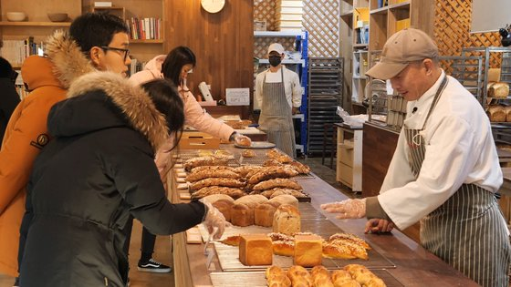

지난 5일 서울 한남동 오월의 종 매장에서 정웅 대표가 매장을 찾은 고객들에게 빵에 대해 설명하고 있다.

2007년 문을 연 오월의 종은 ‘건강빵’으로 입소문이 나면서 승승장구했다. 국산 밀가루만을 사용하고, 매출 증가에 도움이 되는 케이크와 디저트류 대신 호밀과 통밀을 사용한 담백한 빵에만 집중했기 때문이다. 그 결과 서울 용산구 이태원역 인근에 2곳, 영등포구 타임스퀘어 앞 1곳 등 총 3개의 매장을 내며 작지만 강한 빵집으로 떠올랐다. 인기에 기대기보단 빵 맛에 더 몰입했던 정 대표지만, 온라인 판매를 했다는 이유로 한순간에 불량식품 제조업자가 됐다.  

**질의 :어떻게 법정까지 갔나.**

응답 :

**“마켓컬리는 새벽 배송을 위해 경기도 하남 쪽에 집하장을 운영했다. 어느 날 민원이 들어왔다며 경기도 사법경찰관이 집하장에 나왔고, 우리 제품을 마켓컬리가 재포장하면 위생법상 문제가 생길 수 있다고 했다. ‘유통하지 말아야 할 형식과 균형을 갖췄다’는 것으로 재판에 넘겨졌고, 법에 벗어난 행위라는 결정을 받고 벌금형을 받았다. 지자체 쪽에서도 별도의 제재가 있었고 영업정지도 감당해야 할 몫이었다.”**

**질의 :당시 심경은.**

응답 :

**“법을 지켜야 한다는 것은 맞지만, 이 법이 실제 현실과 맞지 않는 부분이 너무 많다는 걸 누구한테 호소할 수도, 호소할 여력도 안 됐다. 결정문에 불량한 제품을 유통했다는 내용이 있었는데 결국 내가 감내해야 하는 부분이라고 생각했다.”**

**질의 :불량업자라는 판결문이 상처가 됐겠다.**

응답 :

**“다행히 법을 설명해주시는 분들이 현재의 법과 현실이 괴리는 있지만, 법을 집행해야 하는 입장에선 그럴 수밖에 없다는 부분을 자세히 설명해줬다. 현실에서 온라인 유통이 보편적으로 이뤄지는데 법이 못 따라온다는 얘기도 하더라. 법에 관한 문제니까 받아들이는 거로 마음의 정리를 했지만 ‘아, 내가 이런 사람이 됐나’란 생각이 들어서 아주 힘들었다.”**

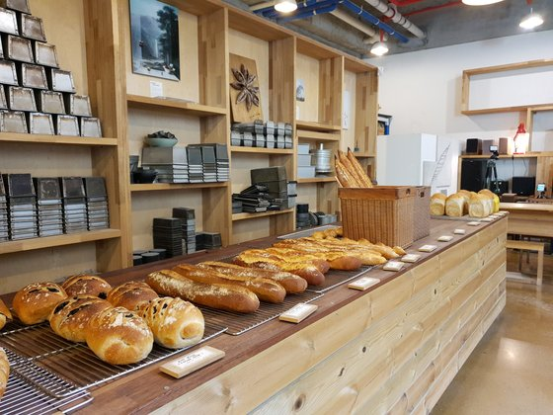

서울 한남동에 있는 오월의 종 매장 내부.

식품의약품안전처는 ‘제과점이나 즉석판매제조업체가 안전인증기준(HACCP) 적용과 같은 위생관리 수준에서 식품제조가공업체와 차이가 있다며 유통업체를 통해 식품을 판매하는 행위를 제한한다’고 밝히고 있다. 하지만 즉석판매제조업체도 소비자 주문을 받아 택배나 배달 앱을 통해 직접 배송하는 것은 현행법상 문제가 없다. 업계에서는 소비자를 대신해 플랫폼 업체가 맛집을 발굴해 판매를 중계하는 것도 문제가 없는 것 아니냐며 의아하다는 반응이다.

**질의 :제빵 업계에서 온라인 진출에 대한 고민은 없나.**

응답 :

**“지난해부터 올해로 넘어오면서 동네에서 빵을 만드는 친구들의 화두 중 하나다. 결국 소비 형태가 온라인 쪽으로 옮겨가고 오프라인에서의 매출은 떨어지는 상황이다. 빵 만드는 사람 입장에선 온라인 쪽에 대응해야 하는데 규제라던가 현실과 동떨어진 법 때문에 대응을 못 하고 있다. 이런 부분들이 현실에 맞게 바뀐다면 우리와 같은 영세 자영업자에게 새로운 방향을 제시할 수 있지 않을까. 가게를 유지하는 것을 넘어 일자리를 더 창출할 수도 있다고 본다.”**

**질의 :센트럴 키친(대규모 조리시설)이나 공장이 대안이 될 수 있다고 보나.**

응답 :

**“초창기에 나왔던 대안 중 하나였고 실현 가능성이 있다고 생각했는데 현행 위생법하에서는 이것도 자유롭게 할 수 있는 방법은 아니었다. 센트럴 키친 자체도 비용이 들어가는 부분이 있다 보니 동네 작은 빵집에서는 그것도 쉽게 접근할 수 있는 문제는 아니었다.”**

**질의 :빵집을 운영하면서 ‘꼭 해결됐으면 한다’고 생각한 규제는.**

응답 :

**“저같이 음식 만드는 사람 입장에선 위생을 철저히 지켜야 하는 게 맞다. 맞지만 식품위생법이라는 것이 현실과는 동떨어져 있다. 깨끗하게 잘 만들면서도 위생법 때문에 판매 같은 쪽에 어려움이 생긴다면 법이 유연하게 쫓아와 줘야 하는 게 아닌가 그런 생각을 한다.”**

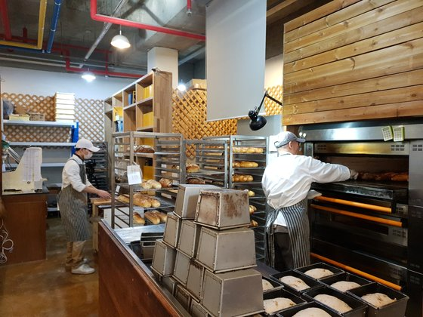

서울 한남동에 있는 오월의 종 매장 내부 모습.

마켓컬리 측은 ‘현재의 식품위생법은 냉동시설이 낙후되고 배송 시스템이 없던 시절에 생긴 법이며, 현재는 교통과 인터넷의 발달로 하루도 안 걸리는 시간에 배송을 해주는데 과거에 만들어진 법으로 사업을 규제한다’며 식품의약품안전처에 의견을 전달했다. 국민 신문고에도 답답함을 토로했다. 식약처는 지난해 초 마켓컬리와 같은 새로운 유형의 식품유통 영업 형태를 조사해 안전과 무관한 규제에 대해선 적극적으로 개선해나갈 계획‘이라고 밝혔지만 1년이 지난 지금까지 진전이 없다.  

**질의 :규제가 개선된다면 온라인 유통 플랫폼에 다시 진출할 생각도 있나.**

응답 :

**“빵을 만드는 사람으로서 소비자가 빵을 맛있게 먹을 수 있는 방법에 관해 관심을 갖는 것도 책임 중 하나다. 최근엔 온라인 업체 사람도 음식마다 특징을 잘 알고 있다. 이런 부분을 시스템적으로 잘 정비해놓고 있기 때문에 이런 법률이 현실적으로 적용된다면 충분히 가능한 부분이라고 생각한다.”**

**질의 :빵이란 어떤 의미인가.**

응답 :

**“어떤 사람이 그런 질문을 하면 솔직히 생계수단이라고 얘기한다. 생계수단이지만 내가 이 일을 하면서 '내가 다른 사람에게 좋은 영향을 줄 수 있고, 나 또한 행복하다'고 느끼기 때문에 오래 하고 싶은 그런 일이다."**

[출처: 중앙일보] 줄서서 먹는 빵집 '오월의 종'···하루아침에 불량식품 된 사연